SharePoint & OneDrive (outils INRAE Mercure)
En cas de problème, contactez Adeline, Angélique, Anne-Lise ou Thierry B.
Qu’est-ce que c’est ?
  - SharePoint = Espace collectif : 30 Go pour l'ensemble de l'unité
  - OneDrive = Espace individuel : 30Go / personne.

!! Attention actuellement (03-11-2023), 23.9Go (soit 80%) sont utilisés sur l’espace collectif !!
!!! Pensez à supprimer les dossiers et fichiers obsolètes !!!

Opération à effectuer la première fois :
- Aller sur : https://partage-fichiers.inra.fr/ et cliquer sur OneDrive (en haut à gauche)

Les accès web :
- Accès web pour SharePoint = https://sites.inra.fr/site/bioger/Documents partages/
- Accès web pour OneDrive = https://partage-fichiers.inra.fr/perso/asimon
    - (remplacer asimon par votre login LDAP)

Les montages sur votre ordinateur (dans l’explorateur de fichiers)
- Montage de l’espace SharePoint sur son ordinateur :
  - Sur PC : Clic droit sur ce PC -> Connecter un lecteur réseau
  - Sur Mac : Finder -> Aller -> Se connecter au réseau
  - Adresse réseau = https://sites.inra.fr/site/bioger/Documents partages/
  - - Le login est : INRA\asimon (remplacer asimon par votre login LDAP)

- Montage de l’espace OneDrive sur son ordinateur :
  - Sur PC : Clic droit sur ce PC -> Connecter un lecteur réseau
  - Sur Mac : Finder -> Aller -> Se connecter au réseau
  - Adresse réseau = https://partage-fichiers.inra.fr/perso/asimon/Documents/
    - (remplacer asimon par votre login LDAP)

A quels dossiers du SharePoint avez-vous accès ?
Voici la liste complète des dossiers (03/11/2023) :
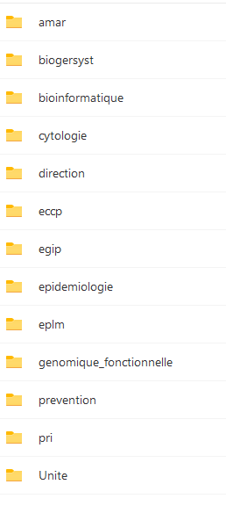

Tous les membres de l’unité ont accès au dossier Unité.
Si ça n’est pas le cas, nous le signaler.
Si vous n’avez pas accès à un dossier alors que vous faites parti du collectif en question, le signaler au propriétaire du dossier (ou à défaut à Adeline, Angélique, Anne-Lise ou Thierry B).
Qui sont les propriétaires des dossiers ?
Amar : Anne Dérédec
Biogersyst :
Bioinformatique : Nicolas Lapalu
Cytologie : Kaori Sakaï
Direction : Sabine Fillinger
Eccp : Adeline Simon
Egip : Anne Génissel
Epidemiologie : Frédéric Suffert
Eplm : Isabelle Fudal
Genomique_fonctionnelle : Anaïs Pitarch
Prevention : Anaïs Laleve, Sabine Fillinger
Pri :
Unite :
Si les propriétaires des dossiers ne sont pas appropriés, nous le signaler.

